АДМИНИСТРАЦИЯ ПОСЕЛКА НИЖНИЙ ИНГАШ
НИЖНЕИНГАШСКОГО РАЙОНА
КРАСНОЯРСКОГО КРАЯ

ПОСТАНОВЛЕНИЕ
25 июля 2019 г. пгт. Нижний Ингаш № 138-А

Об утверждении реестра и схемы размещений мест (контейнерных площадок) накопления твердых коммунальных отходов на территории поселка Нижний Ингаш

В соответствии с Федеральным законом от 06.10.2003 N 131-ФЗ «Об общих принципах организации местного самоуправления в Российской Федерации», Федеральным законом от 24.06.1998 N 89-ФЗ «Об отходах производства и потребления», Постановлением Правительства РФ от 31.08.2018 N 1039 «Об утверждении Правил обустройства мест (площадок) накопления твердых коммунальных отходов и ведения их реестра», руководствуясь статьей 33.1. Устава муниципального образования поселок Нижний Ингаш, ПОСТАНОВЛЯЮ:

1. Утвердить реестр размещения мест (контейнерных площадок) накопления твердых коммунальных отходов на территории поселка Нижний Ингаш (приложение № 1).
2. Утвердить схему размещения мест (контейнерных площадок) накопления твердых коммунальных отходов на территории поселка Нижний Ингаш (приложение № 2).
3. Утвердить форму заявки на согласование создания места (площадки) накопления твердых коммунальных отходов согласно (приложение 3).
4. Утвердить форму заявки на включение сведений о месте (площадке) накопления твердых коммунальных отходов в реестр мест (площадок) накопления твердых коммунальных отходов согласно (приложение 4).
5. Постановление администрации поселка от 04.04.2019 № 56 «Об утверждении реестра и схемы размещений мест (контейнерных площадок) накопления твердых коммунальных отходов на территории муниципального образования поселок Нижний Ингаш» считать утратившим силу.
6. Постановление вступает в силу с момента опубликования в периодическом печатном средстве массовой информации «Вестник муниципального образования поселок Нижний Ингаш».
7. Контроль за исполнением настоящего постановления оставляю за собой.

И.О. Главы поселка В.А. Глазков

Приложение №1

к постановлению

Администрации поселка от 25.07.2019 года №138-А

РЕЕСТР

РАЗМЕЩЕНИЯ МЕСТ (КОНТЬЕЙНЕРНЫХ ПЛОЩАДОК) НАКОПЛЕНИЯ

ТВЕРДЫХ КОММУНАЛЬНЫХ ОТХОДОВ НА ТЕРРИТОРИИ

ПОСЕЛКА НИЖНИЙ ИНГАШ

№ п/п | Данные о нахождении мест (площадок) накопления ТКО |  |  | Технические характеристики мест (площадок) накопления ТКО | Данные о собственниках мест (площадок) накопления | Источники образования ТКО
 | Координаты |  | Адрес
 | Широта | Долгота
1 | 56.200310 | 96.546648 | п. Нижний Ингаш,  ул. Зеленая, 18 | Покрытие – щебень шлаковый; площадь площадки – 10 кв.м; контейнеров – 2 шт., объем – 1,1 куб. м | Администрация поселка Нижний Ингаш, ОГРН 1022400758555, Адрес: 663850, Россия, Красноярский край, Нижнеингашский район, пгт. Нижний Ингаш, ул. Ленина, 160 | Районный дом культуры
2 | 56.204459  56.206820 | 96.553082  96.558775 | п. Нижний Ингаш,  ул. Ленина, 55 и 80 | Покрытие – щебень шлаковый; площадь площадки – 10 кв.м; контейнеров – 10 шт., объем – 1,1 куб. м | Администрация поселка Нижний Ингаш, ОГРН 1022400758555, Адрес: 663850, Россия, Красноярский край, Нижнеингашский район, пгт. Нижний Ингаш, ул. Ленина, 160 | Центральная районная больница
3 | 56.205090 | 96.545387 | п. Нижний Ингаш,  ул. Ленина, 160 | Покрытие – щебень шлаковый; площадь площадки – 10 кв.м; контейнеров – 2 шт., объем – 1,1 куб. м | Администрация поселка Нижний Ингаш, ОГРН 1022400758555, Адрес: 663850, Россия, Красноярский край, Нижнеингашский район, пгт. Нижний Ингаш, ул. Ленина, 160 | Администрация поселка Нижний Ингаш
4 | 56.203023 | 96.543614 | п. Нижний Ингаш,  пер. Пионерский, 4 | Покрытие – щебень шлаковый; площадь площадки – 10 кв.м; контейнеров – 2 шт., объем – 1,1 куб. м | Администрация поселка Нижний Ингаш, ОГРН 1022400758555, Адрес: 663850, Россия, Красноярский край, Нижнеингашский район, пгт. Нижний Ингаш, ул. Ленина, 160 | ДОЦ «Радуга»
5 | 56.204919 | 96.543763 | п. Нижний Ингаш,  ул. Ленина, 164 | Покрытие – щебень шлаковый; площадь площадки – 10 кв.м; контейнеров – 2 шт., объем – 1,1 куб. м | Администрация поселка Нижний Ингаш, ОГРН 1022400758555, Адрес: 663850, Россия, Красноярский край, Нижнеингашский район, пгт. Нижний Ингаш, ул. Ленина, 160 | Администрация Нижнеингашского района
6 | 56.201684 | 96.545524 | п. Нижний Ингаш,  пер. Центральный, 6 | Покрытие – щебень шлаковый; площадь площадки – 5 кв.м; контейнеров – 1 шт., объем – 1,1 куб. м | Администрация поселка Нижний Ингаш, ОГРН 1022400758555, Адрес: 663850, Россия, Красноярский край, Нижнеингашский район, пгт. Нижний Ингаш, ул. Ленина, 160 | Центр семьи
7 | 56.203641 | 96.518727 | п. Нижний Ингаш,  ул. Ленина, 296 | Покрытие – щебень шлаковый; площадь площадки – 10 кв.м; контейнеров – 3 шт., объем – 1,1 куб. м | Администрация поселка Нижний Ингаш, ОГРН 1022400758555, Адрес: 663850, Россия, Красноярский край, Нижнеингашский район, пгт. Нижний Ингаш, ул. Ленина, 160 | Магазин «Хороший»
8 | 56.203937 | 96.549155 | п. Нижний Ингаш,  ул. Красная площадь, 51 | Покрытие – щебень шлаковый; площадь площадки – 10 кв.м; контейнеров – 1 шт., объем – 1,1 куб. м | Администрация поселка Нижний Ингаш, ОГРН 1022400758555, Адрес: 663850, Россия, Красноярский край, Нижнеингашский район, пгт. Нижний Ингаш, ул. Ленина, 160 | Ростелеком
9 | 56.201600 | 96.545017 | п. Нижний Ингаш,  ул. Зеленая, 23 | Покрытие – щебень шлаковый; площадь площадки – 10 кв.м; контейнеров – 1 шт., объем – 1,1 куб. м | Администрация поселка Нижний Ингаш, ОГРН 1022400758555, Адрес: 663850, Россия, Красноярский край, Нижнеингашский район, пгт. Нижний Ингаш, ул. Ленина, 160 | Детский сад «Колокольчик»
 | 56.204096 | 96.526456 | п. Нижний Ингаш,  ул. Набережная, 14 | Покрытие – щебень шлаковый; площадь площадки – 10 кв.м; контейнеров – 1 шт., объем – 1,1 куб. м | Администрация поселка Нижний Ингаш, ОГРН 1022400758555, Адрес: 663850, Россия, Красноярский край, Нижнеингашский район, пгт. Нижний Ингаш, ул. Ленина, 160 | Детский сад «Сказка»
10 | 56.205147, | 96.546997 | п. Нижний Ингаш,  ул. Ленина, 156 | Покрытие – водонепроницаемое (бетон); площадь площадки – 10 кв.м; контейнеров – 2 шт., объем – 1,1 куб. м | Администрация поселка Нижний Ингаш, ОГРН 1022400758555, Адрес: 663850, Россия, Красноярский край, Нижнеингашский район, пгт. Нижний Ингаш, ул. Ленина, 160 | Отдел МВД России по Нижнеингашскому району
11 | 56.203543 | 96.535114 | п. Нижний Ингаш,  пер. Музыкальный, 2 | Покрытие – щебень шлаковый; площадь площадки – 10 кв.м; контейнеров – 1 шт., объем – 1,1 куб. м | Администрация поселка Нижний Ингаш, ОГРН 1022400758555, Адрес: 663850, Россия, Красноярский край, Нижнеингашский район, пгт. Нижний Ингаш, ул. Ленина, 160 | Детская школа искусств
12 | 56.204279 | 96.558214 | п. Нижний Ингаш,  ул. Красная площадь, 73 | Покрытие – щебень шлаковый; площадь площадки – 10 кв.м; контейнеров – 2 шт., объем – 1,1 куб. м | Администрация поселка Нижний Ингаш, ОГРН 1022400758555, Адрес: 663850, Россия, Красноярский край, Нижнеингашский район, пгт. Нижний Ингаш, ул. Ленина, 160 | Детский сад «Ромашка»
13 | 56.203343 | 96.541532 | п. Нижний Ингаш,  ул. Ленина, 91 | Покрытие – щебень шлаковый; площадь площадки – 10 кв.м; контейнеров – 1 шт., объем – 1,1 куб. м | Администрация поселка Нижний Ингаш, ОГРН 1022400758555, Адрес: 663850, Россия, Красноярский край, Нижнеингашский район, пгт. Нижний Ингаш, ул. Ленина, 160 | Центр занятости населения
14 | 56.201891 | 96.543685 | п. Нижний Ингаш,  пер. Пионерский, 6,  стр. 1, пом. 1 | Покрытие – щебень шлаковый; площадь площадки – 10 кв.м; контейнеров – 1 шт., объем – 1,1 куб. м | Администрация поселка Нижний Ингаш, ОГРН 1022400758555, Адрес: 663850, Россия, Красноярский край, Нижнеингашский район, пгт. Нижний Ингаш, ул. Ленина, 160 | МФЦ
15 | 56.201967 | 96.545482 | п. Нижний Ингаш,  пер. Центральный, 4 | Покрытие – щебень шлаковый; площадь площадки – 10 кв.м; контейнеров – 1 шт., объем – 1,1 куб. м | Администрация поселка Нижний Ингаш, ОГРН 1022400758555, Адрес: 663850, Россия, Красноярский край, Нижнеингашский район, пгт. Нижний Ингаш, ул. Ленина, 160 | Музей
16 | 56.201464 | 96.539182 | п. Нижний Ингаш,  ул. Зеленая, 7 | Покрытие – щебень шлаковый; площадь площадки – 12 кв.м; контейнеров – 3 шт., объем – 1,1 куб. м | Администрация поселка Нижний Ингаш, ОГРН 1022400758555, Адрес: 663850, Россия, Красноярский край, Нижнеингашский район, пгт. Нижний Ингаш, ул. Ленина, 160 | Нижнеингашская СОШ № 1
17 | 56.193339 | 96.522489 | п. Нижний Ингаш,  ул. Новая, 2 «б» | Покрытие – щебень шлаковый; площадь площадки – 12 кв.м; контейнеров – 3 шт., объем – 1,1 куб. м | Администрация поселка Нижний Ингаш, ОГРН 1022400758555, Адрес: 663850, Россия, Красноярский край, Нижнеингашский район, пгт. Нижний Ингаш, ул. Ленина, 160 | Нижнеингашская СОШ № 2
18 | 56.201559 | 96.541061 | п. Нижний Ингаш,  ул. Красная площадь, 24 «а» | Покрытие – щебень шлаковый; площадь площадки – 10 кв.м; контейнеров – 1 шт., объем – 1,1 куб. м | Администрация поселка Нижний Ингаш, ОГРН 1022400758555, Адрес: 663850, Россия, Красноярский край, Нижнеингашский район, пгт. Нижний Ингаш, ул. Ленина, 160 | Спортивная школа «Темп»
19 | 56.202248 | 96.545027 | п. Нижний Ингаш,  пер. Центральный, 2 | Покрытие – щебень шлаковый; площадь площадки – 10 кв.м; контейнеров – 2 шт., объем – 1,1 куб. м | Администрация поселка Нижний Ингаш, ОГРН 1022400758555, Адрес: 663850, Россия, Красноярский край, Нижнеингашский район, пгт. Нижний Ингаш, ул. Ленина, 160 | Районная библиотека
20 | 56.202694 | 96.541763 | п. Нижний Ингаш,  ул. Красная площадь, 31 | Покрытие – щебень шлаковый; площадь площадки – 10 кв.м; контейнеров – 1 шт., объем – 1,1 куб. м | Администрация поселка Нижний Ингаш, ОГРН 1022400758555, Адрес: 663850, Россия, Красноярский край, Нижнеингашский район, пгт. Нижний Ингаш, ул. Ленина, 160 | Учреждение «Забота»
21 | 56.201443 | 96.546887 | п. Нижний Ингаш,  пер. Центральный, 9 | Покрытие – щебень шлаковый; площадь площадки – 10 кв.м; контейнеров – 1 шт., объем – 1,1 куб. м | Администрация поселка Нижний Ингаш, ОГРН 1022400758555, Адрес: 663850, Россия, Красноярский край, Нижнеингашский район, пгт. Нижний Ингаш, ул. Ленина, 160 | Райвоенкомат
22 | 56.205723 | 96.547899 | п. Нижний Ингаш,  ул. Набережная, 76 и 78 | Покрытие – водонепроницаемое (бетон); площадь площадки – 10 кв.м; контейнеров – 2 шт., объем – 1,1 куб. м | Администрация поселка Нижний Ингаш, ОГРН 1022400758555, Адрес: 663850, Россия, Красноярский край, Нижнеингашский район, пгт. Нижний Ингаш, ул. Ленина, 160 | Редакция газеты «Победа», жилой дом
23 | 56.198764 | 96.552860 | п. Нижний Ингаш,  ул. Аэродромная, 1 | Покрытие – щебень шлаковый; площадь площадки – 10 кв.м; контейнеров – 2 шт., объем – 1,1 куб. м | Администрация поселка Нижний Ингаш, ОГРН 1022400758555, Адрес: 663850, Россия, Красноярский край, Нижнеингашский район, пгт. Нижний Ингаш, ул. Ленина, 160 | Стадион «Урожай»
24 | 56.203501 | 96.550180 | п. Нижний Ингаш,  ул. Красная площадь, 55 | Покрытие – щебень шлаковый; площадь площадки – 10 кв.м; контейнеров – 2 шт., объем – 1,1 куб. м | Администрация поселка Нижний Ингаш, ОГРН 1022400758555, Адрес: 663850, Россия, Красноярский край, Нижнеингашский район, пгт. Нижний Ингаш, ул. Ленина, 160 | Магазин «Стильный город»
25 | 56.204795 | 96.555857 | п. Нижний Ингаш,  ул. Ленина, 33 и 45,  ул. Красная площадь, 69 | Покрытие – водонепроницаемое (бетон); площадь площадки – 45 кв.м; контейнеров – 12 шт., объем – 1,1 куб. м | Администрация поселка Нижний Ингаш, ОГРН 1022400758555, Адрес: 663850, Россия, Красноярский край, Нижнеингашский район, пгт. Нижний Ингаш, ул. Ленина, 160 | Жилые дома
26 | 56.204286,  56.205532  56.206978 | 96.528132  96.541753  96.564831 | п. Нижний Ингаш,  ул. Набережная, 18, 48А, 59 | Покрытие – щебень шлаковый; площадь площадки – 45 кв.м; контейнеров – 9 шт., объем – 1,1 куб. м | Администрация поселка Нижний Ингаш, ОГРН 1022400758555, Адрес: 663850, Россия, Красноярский край, Нижнеингашский район, пгт. Нижний Ингаш, ул. Ленина, 160 | Жилые дома
27 | 56.199935 | 96.500237 | п. Нижний Ингаш,  ул. Октябрьская, 22 | Покрытие – щебень шлаковый; площадь площадки – 10 кв.м; контейнеров – 3 шт., объем – 1,1 куб. м | Администрация поселка Нижний Ингаш, ОГРН 1022400758555, Адрес: 663850, Россия, Красноярский край, Нижнеингашский район, пгт. Нижний Ингаш, ул. Ленина, 160 | Жилые дома
28 | 56.200010  56.198160  56.201063  56.197014  56.191911  56.196190  56.195549  56.200197 | 96.502941  96.503427  96.506885  96.505513  96.513560  96.513958  96.510748  96.519303 | п. Нижний Ингаш,  ул. Л. Шевцовой, 4, 8б; ул. О. Кошевого, 2, 23; ул. С. Тюленина, 34; ул. Нефтебазовская, 2, 15; ул. Железнодорожная, 6 | Покрытие – щебень шлаковый; площадь площадки – 80 кв.м; контейнеров – 16 шт., объем – 1,1 куб. м | Администрация поселка Нижний Ингаш, ОГРН 1022400758555, Адрес: 663850, Россия, Красноярский край, Нижнеингашский район, пгт. Нижний Ингаш, ул. Ленина, 160 | Жилые дома
29 | 56.179914 | 96.510604 | п. Нижний Ингаш,  ул. Центральная, 22; ул. Северная, ул. Терешковой, пер. Школьный | Покрытие – щебень шлаковый; площадь площадки – 40 кв.м; контейнеров – 8 шт., объем – 1,1 куб. м | Администрация поселка Нижний Ингаш, ОГРН 1022400758555, Адрес: 663850, Россия, Красноярский край, Нижнеингашский район, пгт. Нижний Ингаш, ул. Ленина, 160 | Жилые дома
30 | 56.197572  56.197220  56.196591 | 96.555129  96.559317  96.558281 | п. Нижний Ингаш,  ул. Молодежная, 1, 16; ул.Садовая, 9 | Покрытие – щебень шлаковый; площадь площадки – 10 кв.м; контейнеров – 3 шт., объем – 1,1 куб. м | Администрация поселка Нижний Ингаш, ОГРН 1022400758555, Адрес: 663850, Россия, Красноярский край, Нижнеингашский район, пгт. Нижний Ингаш, ул. Ленина, 160 | Жилые дома
31 | 56.198023  56.197579  56.194348  56.197097  56.194070  56.198641  56.195845  56.197450  56.196946 | 96.543705  96.541153  96.540832  96.538615  96.538215  96.535286  96.534878  96.532721  96.531143 | п. Нижний Ингаш,  ул. Стадионная, 7; ул. Советская, 12, 28; ул. Корнеева, 16, 38; ул. Левоневского, 3, 25; ул. Луговая, 3, 25; ул. Дзержинского, 9; ул. Куйбышева, 15 | Покрытие – щебень шлаковый; площадь площадки – 100 кв.м; контейнеров – 22 шт., объем – 1,1 куб. м | Администрация поселка Нижний Ингаш, ОГРН 1022400758555, Адрес: 663850, Россия, Красноярский край, Нижнеингашский район, пгт. Нижний Ингаш, ул. Ленина, 160 | Жилые дома
32 | 56.196446  56.195068  56.191708  56.193376  56.191070 | 96.515881  96.516707  96.518799  96.520745  96.521145 | п. Нижний Ингаш,  ул. Первомайская, 10,18, 65; ул.Новая, 1, 6 | Покрытие – щебень шлаковый; площадь площадки – 100 кв.м; контейнеров – 10 шт., объем – 1,1 куб. м | Администрация поселка Нижний Ингаш, ОГРН 1022400758555, Адрес: 663850, Россия, Красноярский край, Нижнеингашский район, пгт. Нижний Ингаш, ул. Ленина, 160 | Жилые дома
33 | 56.209629  56.210170 | 96.526203  96.530751 | п. Нижний Ингаш, ВЭС;  ул. Энергетиков, 6 | Покрытие – щебень шлаковый; площадь площадки – 18 кв.м; контейнеров – 4 шт., объем – 1,1 куб. м | Администрация поселка Нижний Ингаш, ОГРН 1022400758555, Адрес: 663850, Россия, Красноярский край, Нижнеингашский район, пгт. Нижний Ингаш, ул. Ленина, 160 | ВЭ С, жилые дома
34 | 56.200241  56.197307  56.196717  56.196489  56.195727  56.195545  56.194694  56.194349  56.200204  56.199727 | 96.519290  96.519820  96.525231  96.520576  96.521567  96.526394  96.522852  96.527282  96.534709  96.526769 | п. Нижний Ингаш,  ул. Камчатская, 1; ул. Стахановская, 41; ул. Учительская, 7, 25; ул. Южная, 13; ул. Строительная, 4, 9, б/н; ул. Пролетарская, 2;  ул. Кирова, 1, 2 | Покрытие – щебень шлаковый; площадь площадки – 90 кв.м; контейнеров – 18 шт., объем – 1,1 куб. м | Администрация поселка Нижний Ингаш, ОГРН 1022400758555, Адрес: 663850, Россия, Красноярский край, Нижнеингашский район, пгт. Нижний Ингаш, ул. Ленина, 160 | Жилые дома
35 | 56.214222  56.212881  56.215494  56.215212  56.216203 | 96.547893  96.551061  96.553890  96.557506  96.549875 | п. Нижний Ингаш,  ул. Лесная, 15; ул. Дачная, 2; ул. Звездная, 8; ул. Астафьева, 8; ул. Солнечная, 3 | Покрытие – щебень шлаковый; площадь площадки – 45 кв.м; контейнеров – 10 шт., объем – 1,1 куб. м | Администрация поселка Нижний Ингаш, ОГРН 1022400758555, Адрес: 663850, Россия, Красноярский край, Нижнеингашский район, пгт. Нижний Ингаш, ул. Ленина, 160 | Жилые дома
36 | 56.202803  56.203654  56.204145 | 96.567015  96.565560  96.566777 | п. Нижний Ингаш,  ул. Ленина, 12, 22, 28 | Покрытие – щебень шлаковый; площадь площадки – 30 кв.м; контейнеров – 6 шт., объем – 1,1 куб. м | Администрация поселка Нижний Ингаш, ОГРН 1022400758555, Адрес: 663850, Россия, Красноярский край, Нижнеингашский район, пгт. Нижний Ингаш, ул. Ленина, 160 | Жилые дома
37 | 56.206403  56.205317 | 96.560847  96.566975 | п. Нижний Ингаш,  ул. Восточная, 3, 23 | Покрытие – щебень шлаковый; площадь площадки – 20 кв.м; контейнеров – 4 шт., объем – 1,1 куб. м | Администрация поселка Нижний Ингаш, ОГРН 1022400758555, Адрес: 663850, Россия, Красноярский край, Нижнеингашский район, пгт. Нижний Ингаш, ул. Ленина, 160 | Жилые дома
38 | 56.204054 | 96.539452 | п. Нижний Ингаш,  пер. Банковский, 2 | Покрытие – щебень шлаковый; площадь площадки – 10 кв.м; контейнеров – 3 шт., объем – 1,1 куб. м | Администрация поселка Нижний Ингаш, ОГРН 1022400758555, Адрес: 663850, Россия, Красноярский край, Нижнеингашский район, пгт. Нижний Ингаш, ул. Ленина, 160 | Жилые дома
39 | 56.203966 | 96.535597 | п. Нижний Ингаш,  ул. Победы, 1 | Покрытие – щебень шлаковый; площадь площадки – 10 кв.м; контейнеров – 2 шт., объем – 1,1 куб. м | Администрация поселка Нижний Ингаш, ОГРН 1022400758555, Адрес: 663850, Россия, Красноярский край, Нижнеингашский район, пгт. Нижний Ингаш, ул. Ленина, 160 | Жилые дома
40 | 56.203501 | 96.528842 | п. Нижний Ингаш,  пер. С. Лазо, 4 | Покрытие – щебень шлаковый; площадь площадки – 10 кв.м; контейнеров – 2 шт., объем – 1,1 куб. м | Администрация поселка Нижний Ингаш, ОГРН 1022400758555, Адрес: 663850, Россия, Красноярский край, Нижнеингашский район, пгт. Нижний Ингаш, ул. Ленина, 160 | Жилые дома
41 | 56.201842  56.202171  56.203904  56.204314 | 96.536754  96.541942  96.554892  96.558993 | п. Нижний Ингаш,  ул. Красная площадь, 17, 26, 65, 79 | Покрытие – щебень шлаковый; площадь площадки – 100 кв.м; контейнеров – 11 шт., объем – 1,1 куб. м | Администрация поселка Нижний Ингаш, ОГРН 1022400758555, Адрес: 663850, Россия, Красноярский край, Нижнеингашский район, пгт. Нижний Ингаш, ул. Ленина, 160 | Жилые дома
42 | 56.200442  56.201066  56.201557  56.202323  56.202669 | 96.538110  96.544153  96.549762  96.557158  96.563742 | п. Нижний Ингаш,  ул. Зеленая, 3, 8, 43, 79, 115 | Покрытие – щебень шлаковый; площадь площадки – 100 кв.м; контейнеров – 10 шт., объем – 1,1 куб. м | Администрация поселка Нижний Ингаш, ОГРН 1022400758555, Адрес: 663850, Россия, Красноярский край, Нижнеингашский район, пгт. Нижний Ингаш, ул. Ленина, 160 | Жилые дома
43 | 56.199989  56.200691  56.201234 | 96.551812  96.557517  96.563633 | п. Нижний Ингаш,  ул. Пушкина, 1, 35, 63 | Покрытие – щебень шлаковый; площадь площадки – 70 кв.м; контейнеров – 7 шт., объем – 1,1 куб. м | Администрация поселка Нижний Ингаш, ОГРН 1022400758555, Адрес: 663850, Россия, Красноярский край, Нижнеингашский район, пгт. Нижний Ингаш, ул. Ленина, 160 | Жилые дома
44 | 56.202886 | 96.555331 | п. Нижний Ингаш,  ул. Устиновича, 14 | Покрытие – щебень шлаковый; площадь площадки – 10 кв.м; контейнеров – 2 шт., объем – 1,1 куб. м | Администрация поселка Нижний Ингаш, ОГРН 1022400758555, Адрес: 663850, Россия, Красноярский край, Нижнеингашский район, пгт. Нижний Ингаш, ул. Ленина, 160 | Жилые дома
45 | 56.201749  56.201788  56.202322 | 96.517538  96.509990  96.504398 | п. Нижний Ингаш,  ул. Семафорная, 7, 12, 23 | Покрытие – щебень шлаковый; площадь площадки – 30 кв.м; контейнеров – 6 шт., объем – 1,1 куб. м | Администрация поселка Нижний Ингаш, ОГРН 1022400758555, Адрес: 663850, Россия, Красноярский край, Нижнеингашский район, пгт. Нижний Ингаш, ул. Ленина, 160 | Жилые дома
46 | 56.200736 | 96.565954 | п. Нижний Ингаш,  ул. Дорожная, 52 | Покрытие – щебень шлаковый; площадь площадки – 10 кв.м; контейнеров – 2 шт., объем – 1,1 куб. м | Администрация поселка Нижний Ингаш, ОГРН 1022400758555, Адрес: 663850, Россия, Красноярский край, Нижнеингашский район, пгт. Нижний Ингаш, ул. Ленина, 160 | Жилые дома
47 | 56.178663  56.178706  56.180102 | 96.583732  96.594355  96.589192 | дер. Новая Пойма,  ул. Зеленая, 80;  ул. Центральная, 41;  ул. Дорожная, 60; | Покрытие – щебень шлаковый; площадь площадки – 45 кв.м; контейнеров – 7 шт., объем – 1,1 куб. м | Администрация поселка Нижний Ингаш, ОГРН 1022400758555, Адрес: 663850, Россия, Красноярский край, Нижнеингашский район, пгт. Нижний Ингаш, ул. Ленина, 160 | Жилые дома
48 | 56.187291  56.188499  56.187071 | 96.632678  96.640244  96.648735 | дер. Старая Пойма,  ул. Трактовая, 23, 65, 78 | Покрытие – щебень шлаковый; площадь площадки – 70 кв.м; контейнеров – 7 шт., объем – 1,1 куб. м | Администрация поселка Нижний Ингаш, ОГРН 1022400758555, Адрес: 663850, Россия, Красноярский край, Нижнеингашский район, пгт. Нижний Ингаш, ул. Ленина, 160 | Жилые дома

Приложение № 2

к постановлению

Администрации поселка от 25.07.2019 года №138-А

СХЕМА

РАЗМЕЩЕНИЯ МЕСТ (КОНТЕЙНЕРНЫХ ПЛОЩАДОК) НАКОПЛЕНИЯ

ТВЕРДЫХ КОММУНАЛЬНЫХ ОТХОДОВ НА ТЕРРИТОРИИ

ПОСЕЛКА НИЖНИЙ ИНГАШ

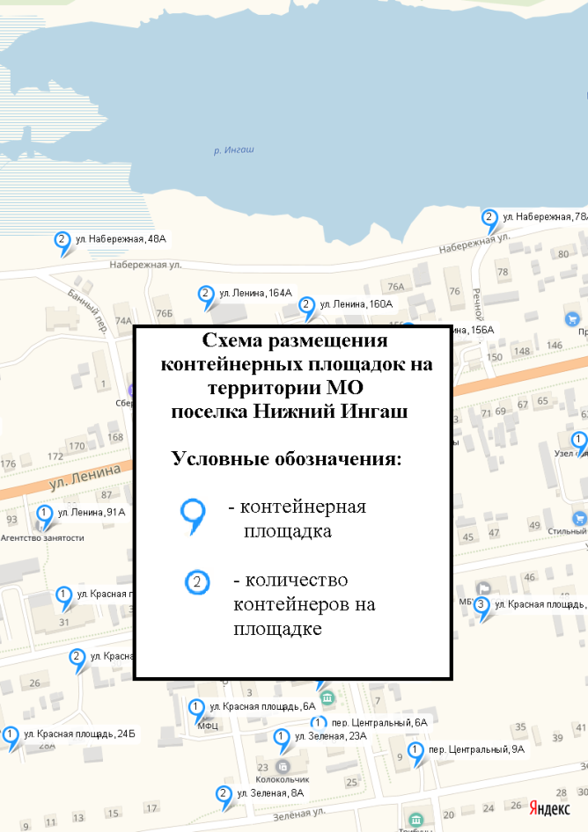

Страница 1
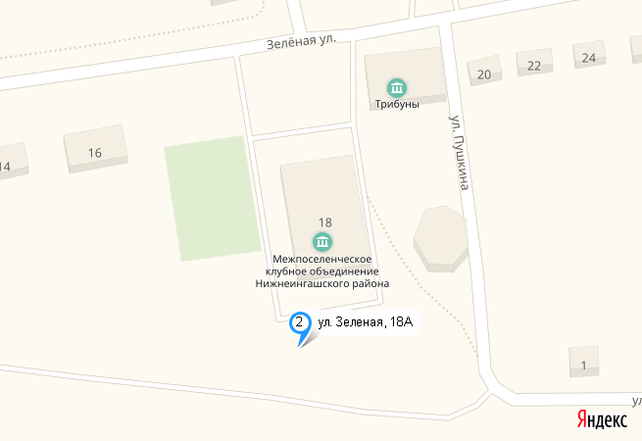

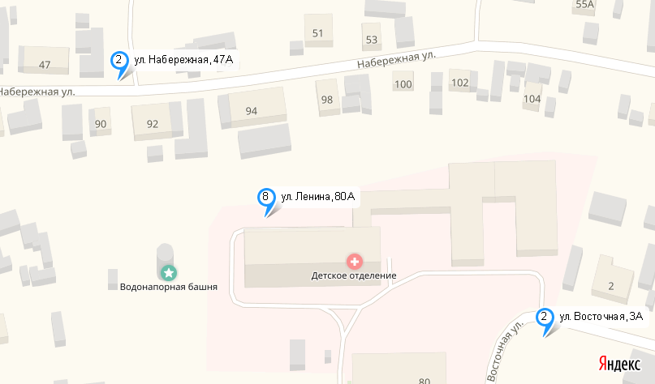

Страница 2

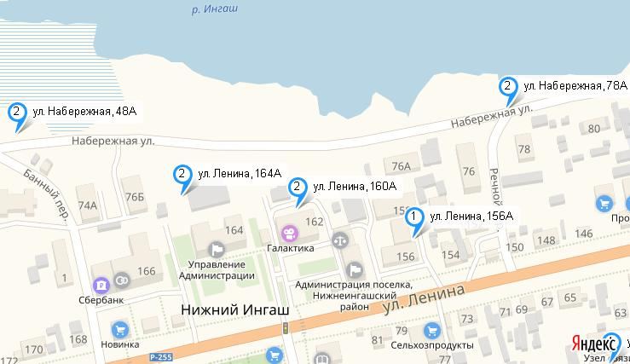

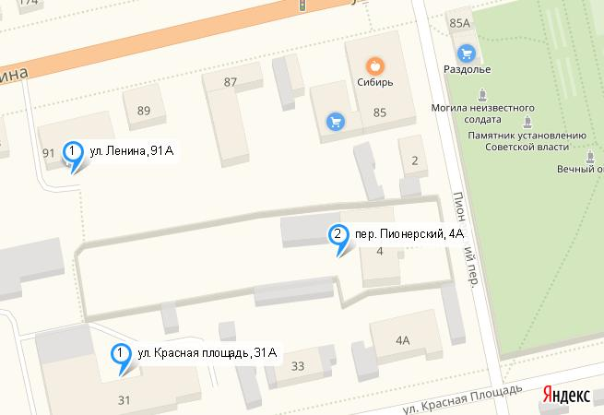

Страница 3
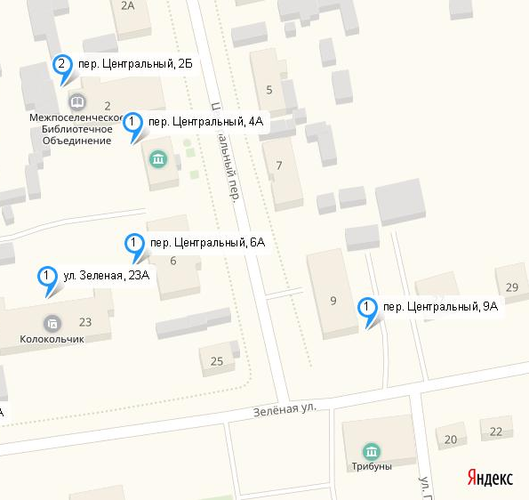

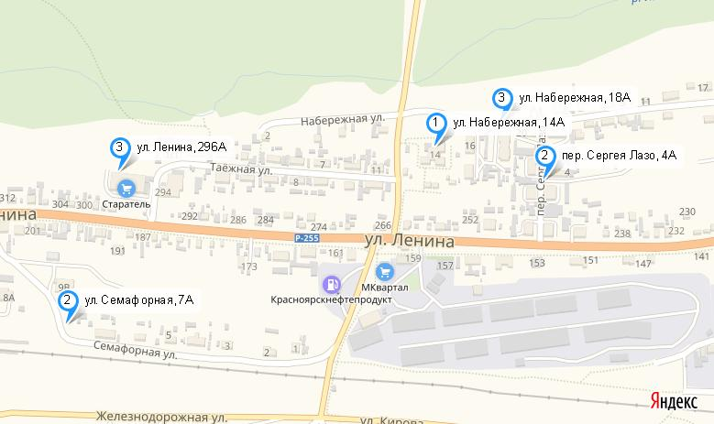

Страница 4
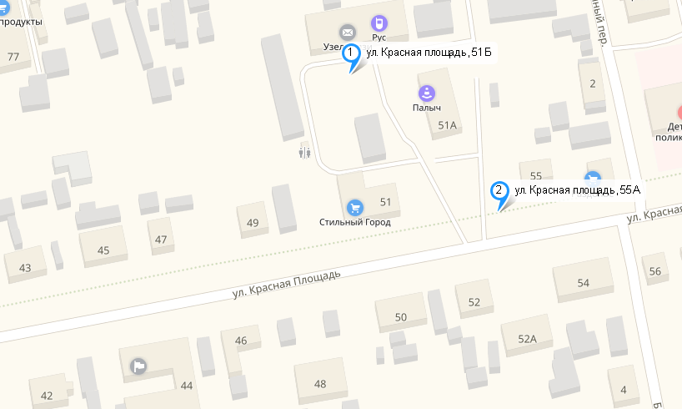

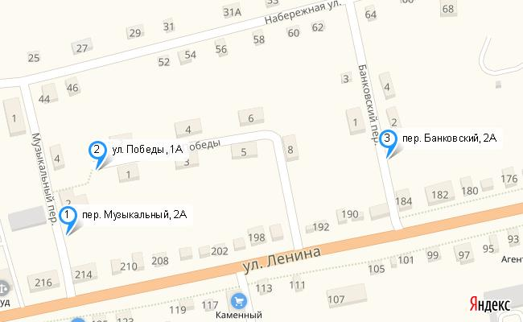

Страница 5

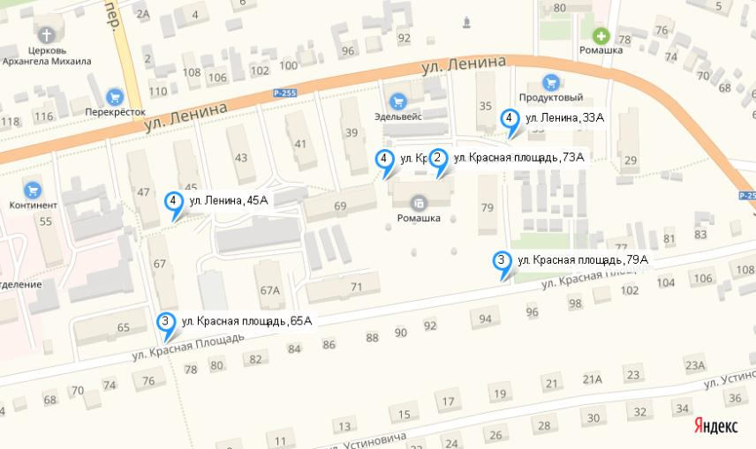

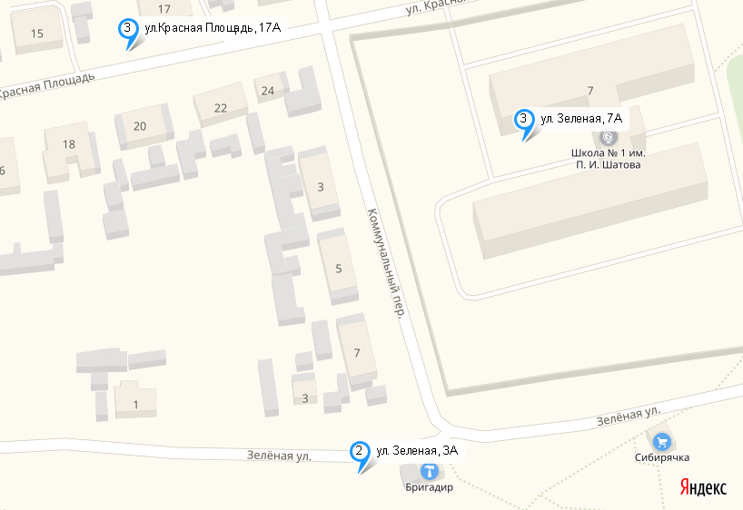

Страница 6

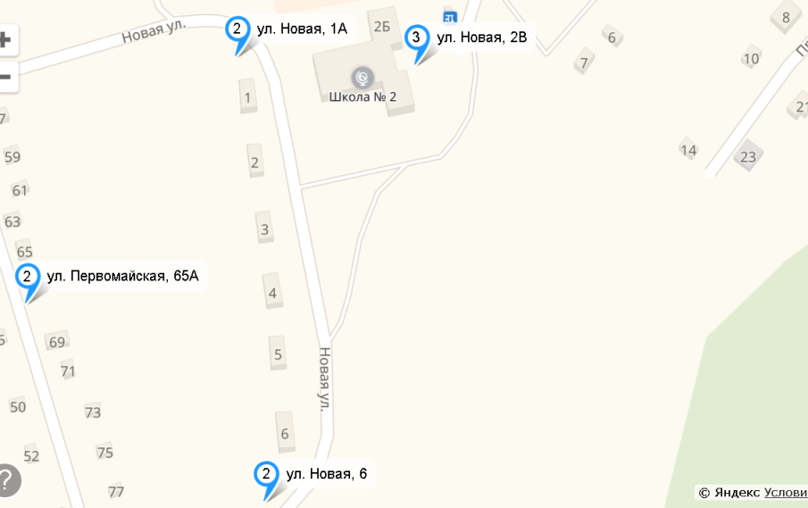

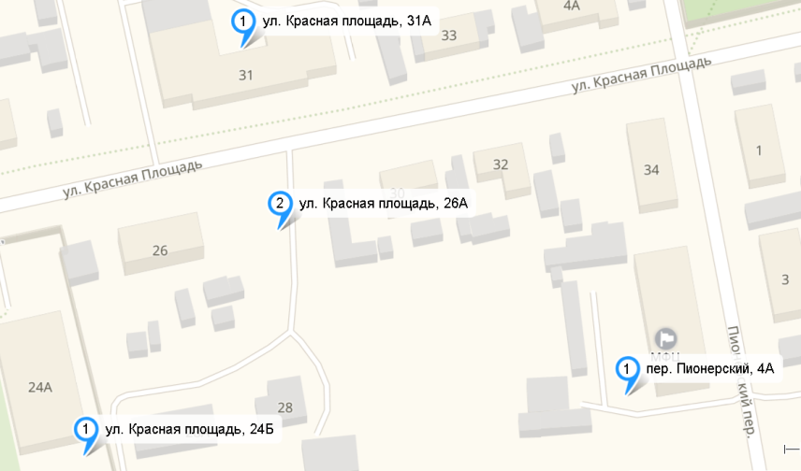

Страница 7
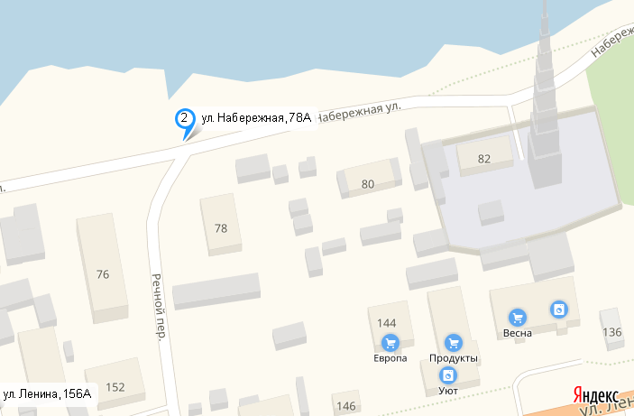

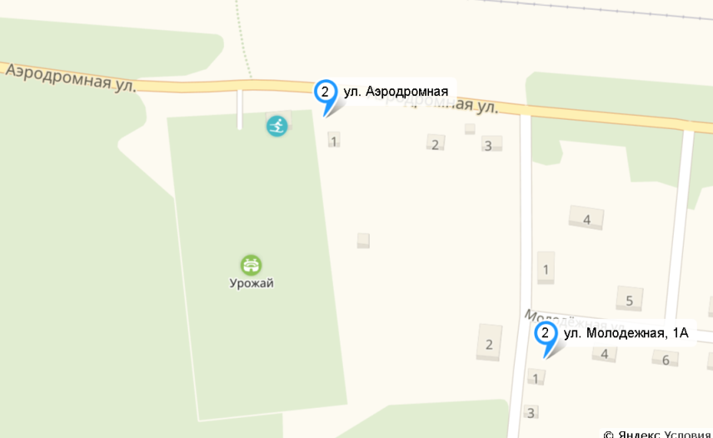

Страница 8
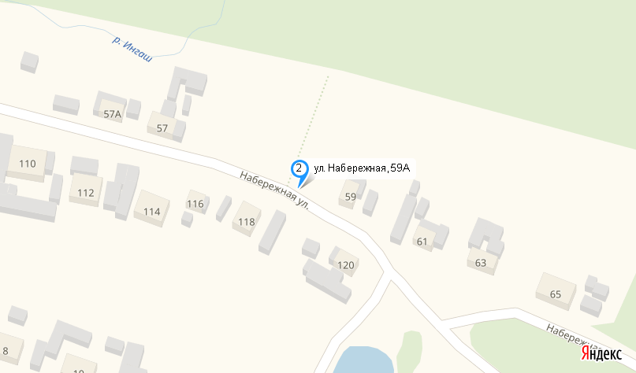

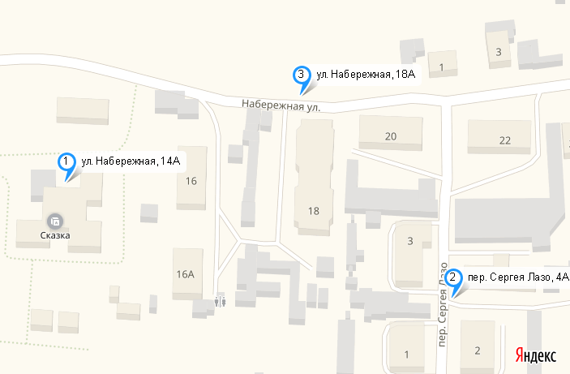

Страница 9

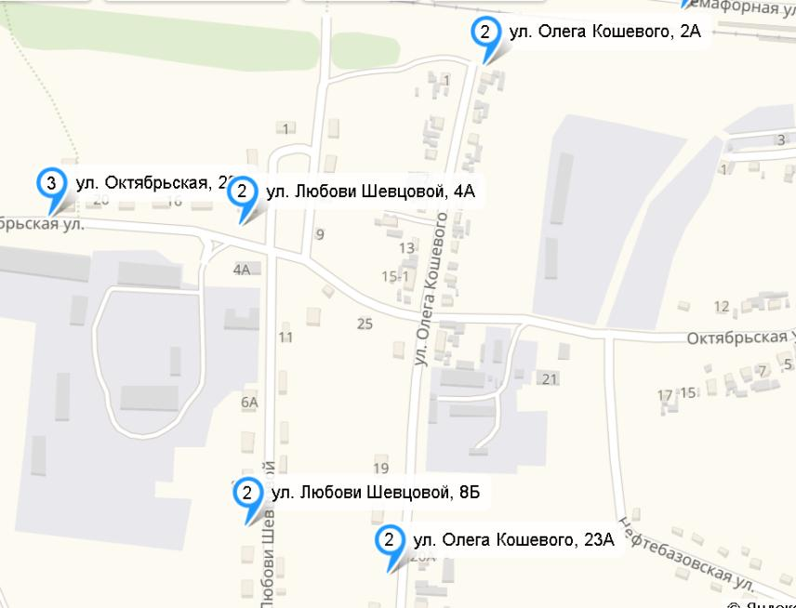

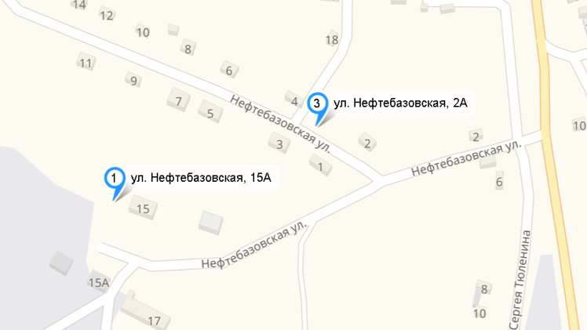

Страница 10
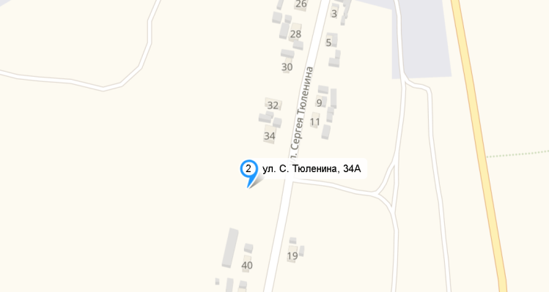

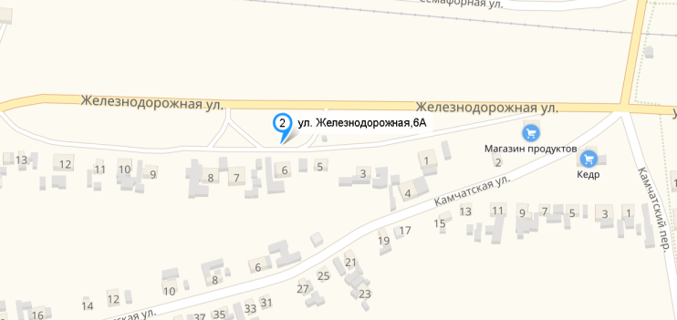

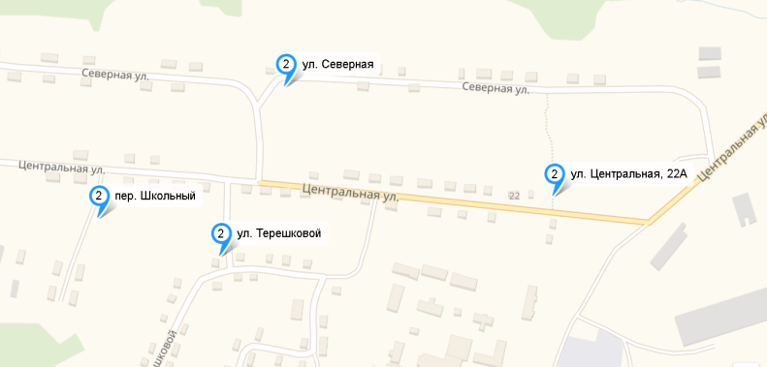
Страница 11
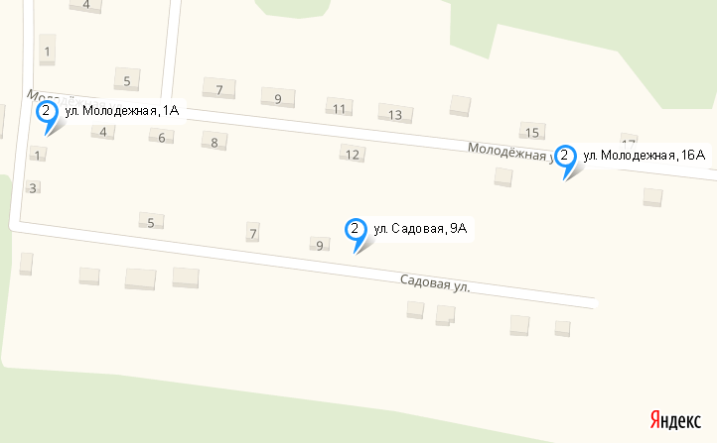

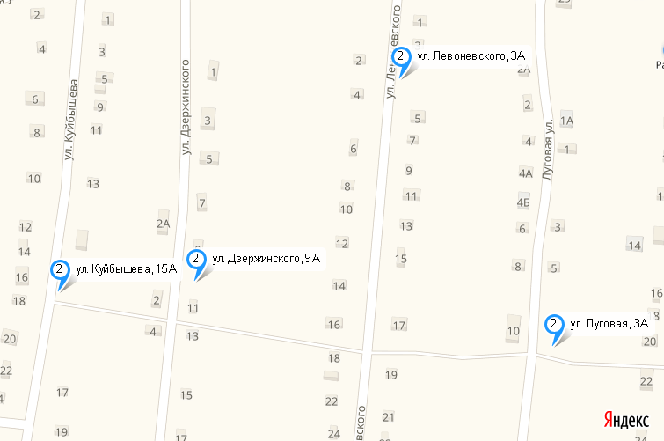

Страница 12
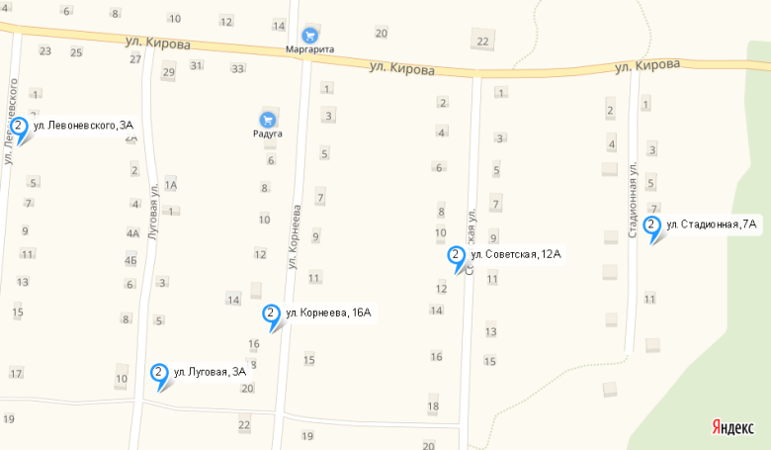

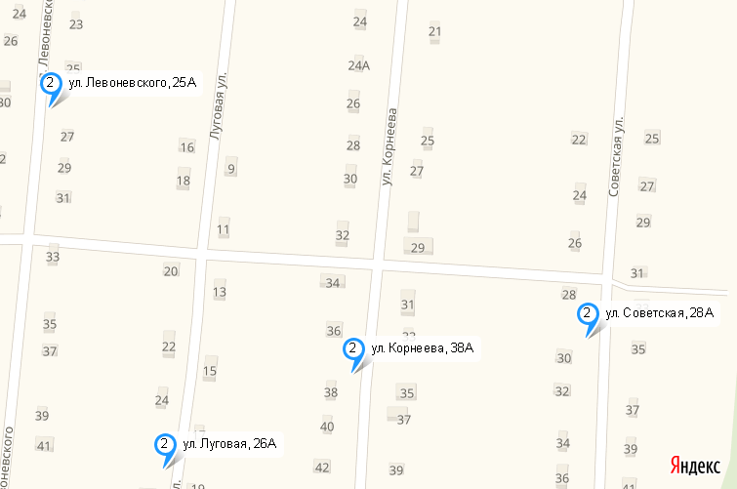

Страница 13
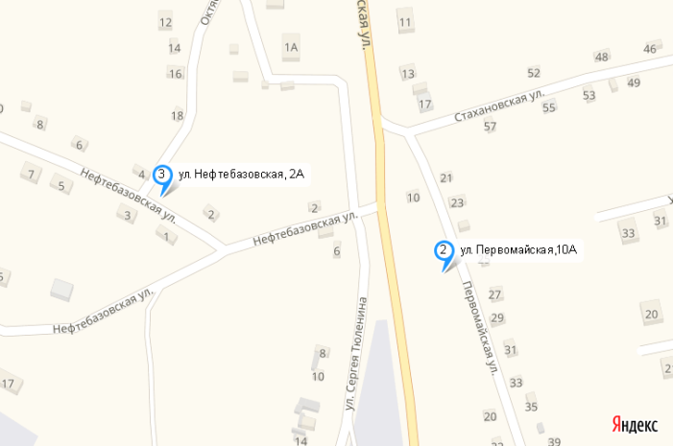

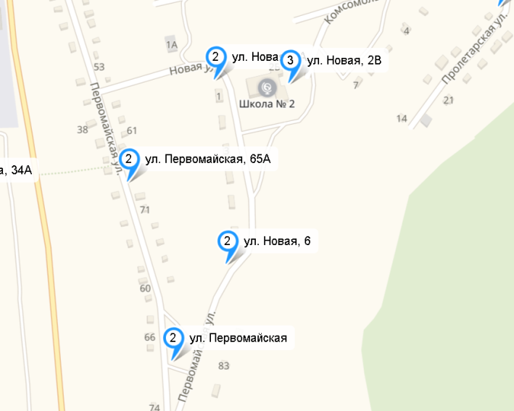

Страница 14

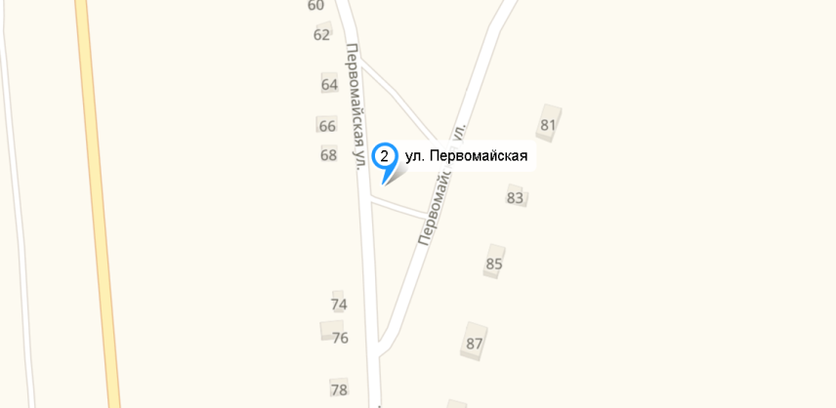

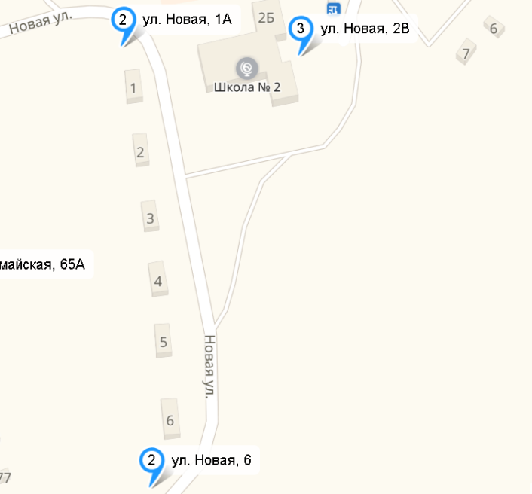

Страница 15

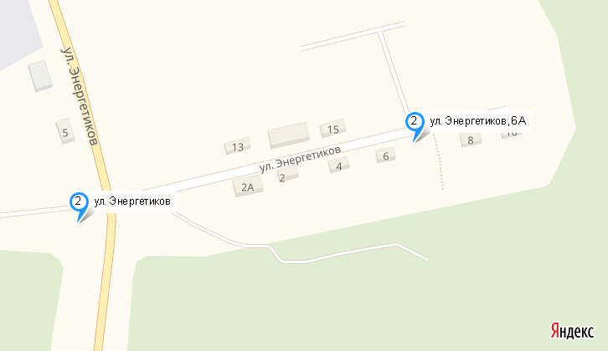

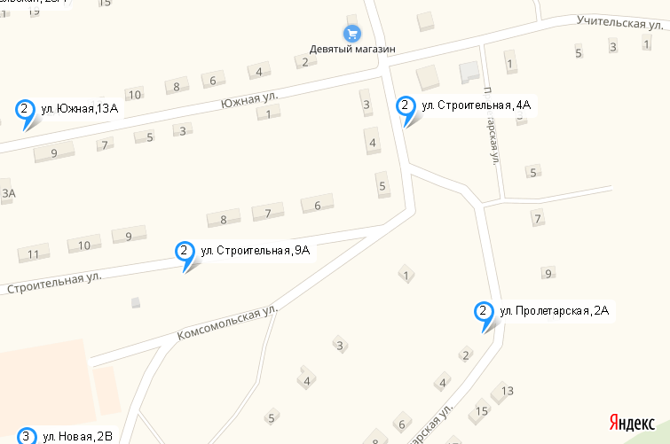

Страница 16
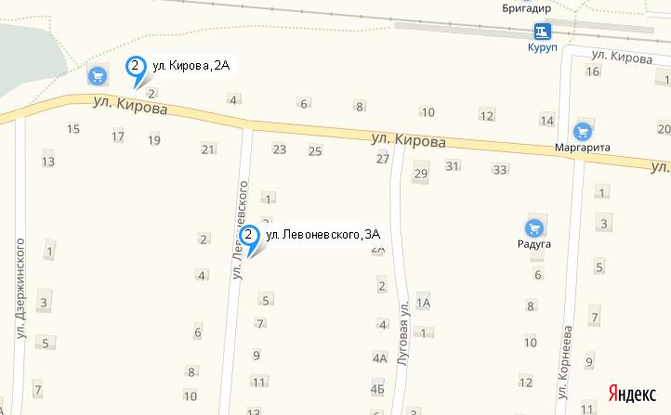

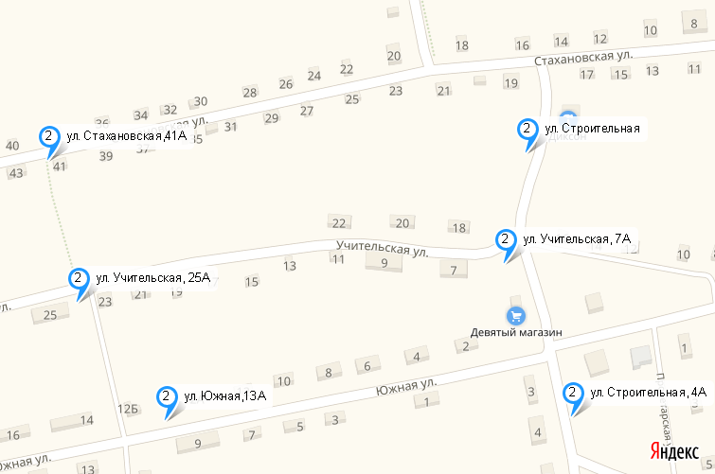

Страница 17
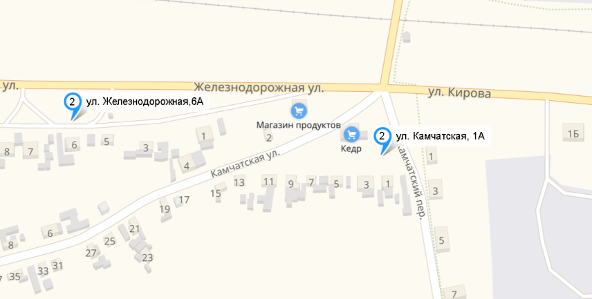

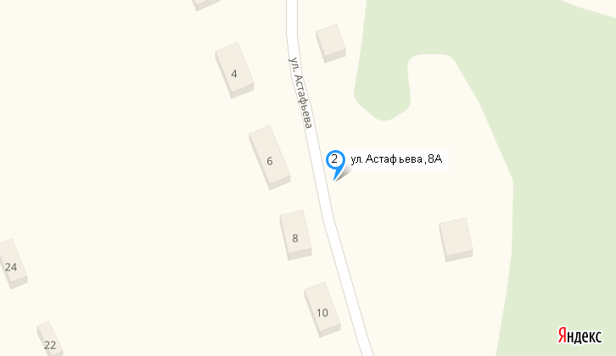

Страница 18

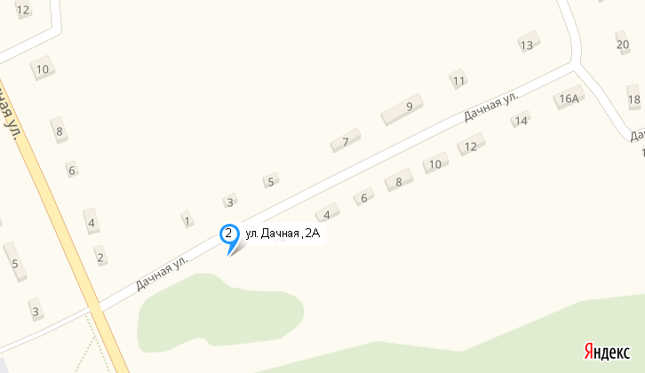

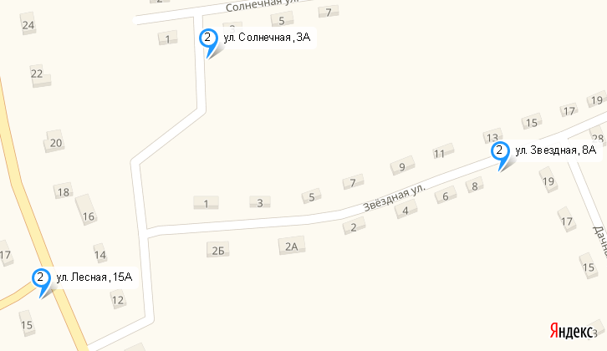

Страница 19

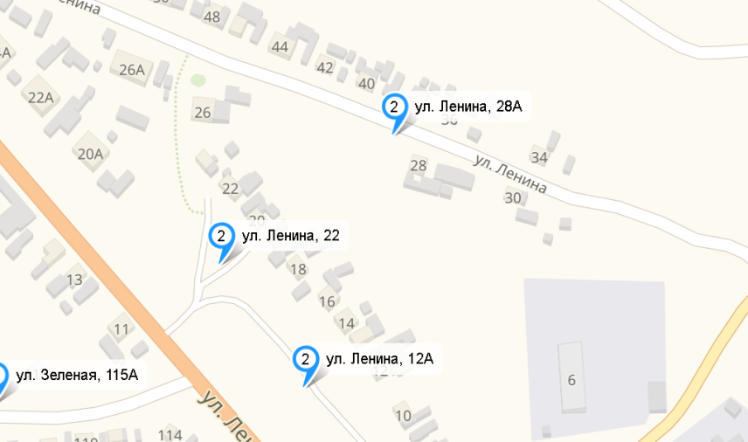

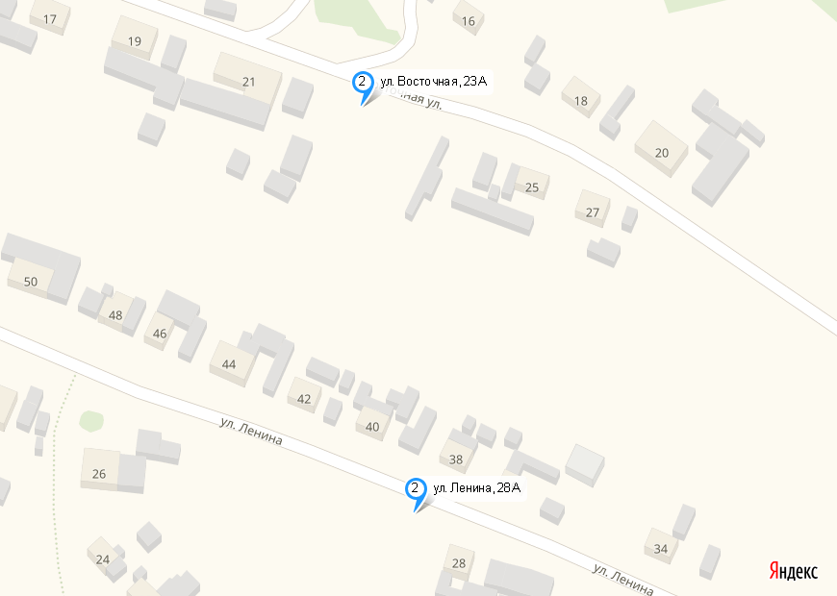

Страница 20
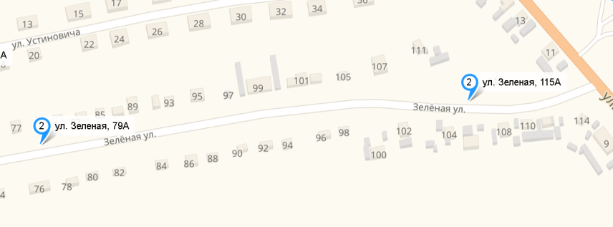

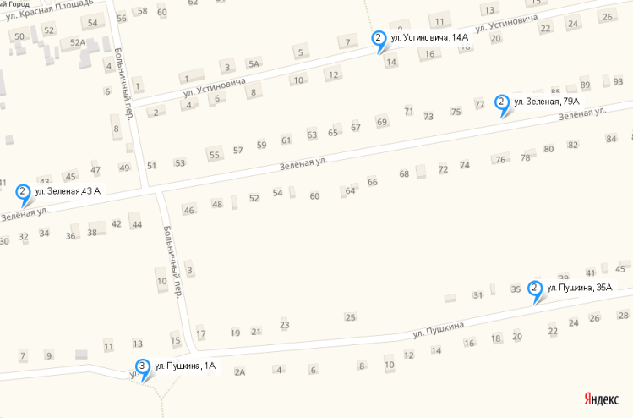

Страница 21

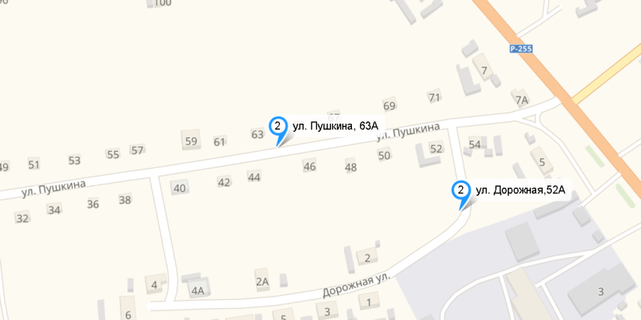

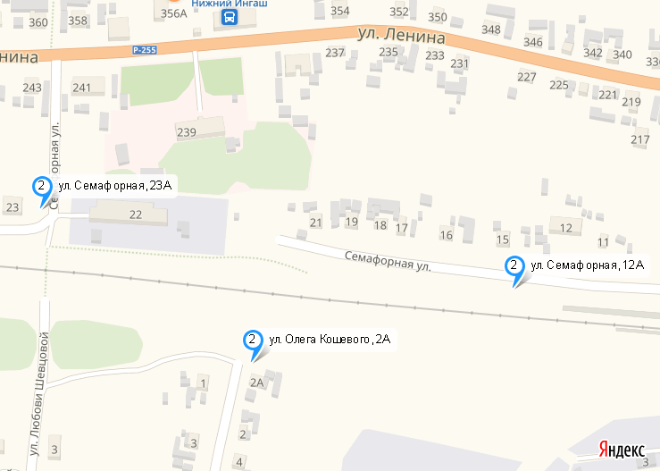

Страница 22

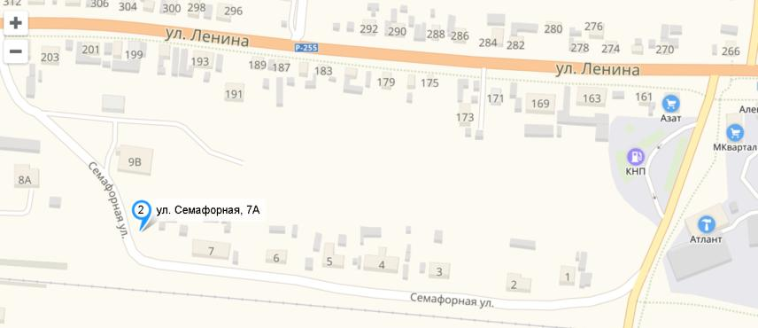

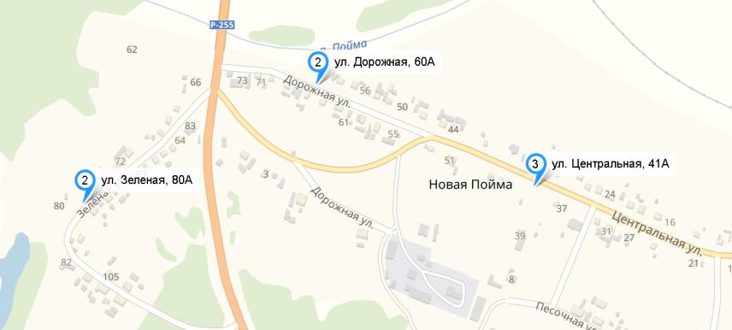

Страница 23

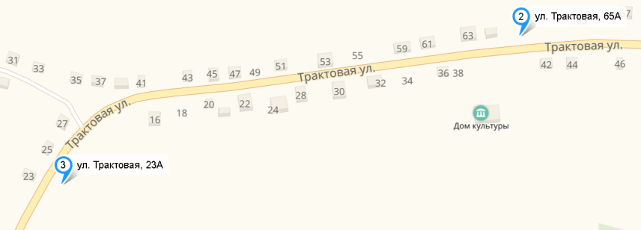

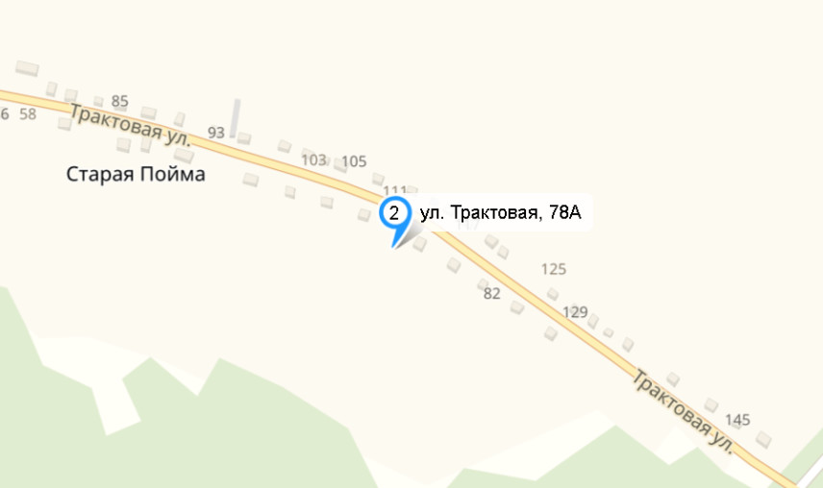

Страница 24

Приложение 3

к Постановлению

Администрации поселка от 25.07.2019 г. №138-А

ЗАЯВКА

на согласование создания места (площадки) накопления

твердых коммунальных отходов

Главе поселка Нижний Ингаш

от ________________________________________________________________________

___________________________________________________________________________

___________________________________________________________________________

(для юридических лиц - полное наименование, основной государственный

регистрационный номер записи в Едином государственном реестре юридических

лиц, фактический адрес)

___________________________________________________________________________

___________________________________________________________________________

___________________________________________________________________________

(для индивидуальных предпринимателей - фамилия, имя, отчество, основной

государственный регистрационный номер записи в Едином государственном

реестре индивидуальных предпринимателей, адрес

регистрации по месту жительства)

___________________________________________________________________________

___________________________________________________________________________

___________________________________________________________________________

(для физических лиц - фамилия, имя, отчество, серия, номер и дата выдачи

паспорта или иного документа, удостоверяющего личность

в соответствии с законодательством Российской Федерации, адрес

регистрации по месту жительства)

Номер контактного телефона: ___________________________________________

Адрес электронной почты (при наличии) _________________________________

Прошу согласовать создание места (площадки) накопления твердых

коммунальных отходов, расположенной:

___________________________________________________________________________

___________________________________________________________________________

(адрес расположения, географические координаты - широта и долгота)

___________________________________________________________________________

___________________________________________________________________________

(сведения о зарегистрированных правах на земельный участок, на котором

планируется создание места (площадки) накопления твердых коммунальных

отходов с указанием кадастрового номера земельного участка (при наличии)

или даты и номера разрешения на размещение элементов благоустройства,

в том числе малых архитектурных форм, за исключением некапитальных

нестационарных строений и сооружений, рекламных конструкций, применяемых

как составные части благоустройства территории)

Используемое покрытие | Площадь площадки, кв. м | Наличие ограждения, да/нет | Вид оборудования (контейнер, бункер) | Количество контейнеров, бункеров | Объем каждого контейнера, бункера, кв. м | Наличие площадки для крупногабаритных отходов, да/нет
1 | 2 | 3 | 4 | 5 | 6 | 7

___________________________________________________________________________

___________________________________________________________________________

(сведения об одном или нескольких объектах капитального строительства,

территории (части территории), при осуществлении деятельности на которых

образуются твердые коммунальные отходы, которые складируются в данном

месте, с указанием адреса и/или кадастрового номера объекта

капитального строительства)

Приложения:
1) копия документа, удостоверяющего личность заявителя (в случае, если с заявкой обращается физическое лицо, индивидуальный предприниматель), на ____ л.;
2) копия документа, удостоверяющего личность и подтверждающего полномочия представителя заявителя (в случае, если с заявкой обращается представитель заявителя), на ____ л.;
3) копия свидетельства о государственной регистрации юридического лица (в случае, если заявителем является юридическое лицо) на ____ л.;
4) копия свидетельства о государственной регистрации физического лица в качестве индивидуального предпринимателя (в случае, если заявителем является индивидуальный предприниматель) на ____ л.;
5) выписка из Единого государственного реестра недвижимости в отношении земельного участка, на котором планируется создание места (площадки) накопления твердых коммунальных отходов, на ____ л.;
6) схема размещения места (площадки) накопления твердых коммунальных отходов с отражением данных о нахождении места (площадки) накопления твердых коммунальных отходов на карте муниципального образования города Красноярска масштаба 1:2000 на ____ л.
В случае если документы, указанные в пунктах 3 - 5 настоящей заявки, не представлены заявителем по собственной инициативе, уполномоченный орган запрашивает их не позднее рабочего дня, следующего за днем поступления заявки, в порядке межведомственного информационного взаимодействия.
Всего на ______ л.

Даю свое согласие на обработку моих персональных данных, указанных в заявке, в соответствии с требованиями Федерального закона от 27.07.2006 N 152-ФЗ "О персональных данных".

Подтверждаю подлинность и достоверность представленных сведений и документов.

"__" _______________ 20__ г. _______________ ______________________________

(дата подачи заявки) (подпись) (расшифровка подписи)

Приложение 4

к Постановлению

администрации поселка

от 25.07.2019 г. №138-А

ЗАЯВКА

на включение сведений о месте (площадке) накопления твердых

коммунальных отходов в реестр мест (площадок) накопления

твердых коммунальных отходов

Главе поселка Нижний Ингаш

от ________________________________________________________________________

___________________________________________________________________________

___________________________________________________________________________

(для юридических лиц - полное наименование, основной государственный

регистрационный номер записи в Едином государственном реестре юридических

лиц, фактический адрес)

___________________________________________________________________________

___________________________________________________________________________

(для индивидуальных предпринимателей - фамилия, имя, отчество, основной

государственный регистрационный номер записи в Едином государственном

реестре индивидуальных предпринимателей, адрес регистрации

по месту жительства)

___________________________________________________________________________

___________________________________________________________________________

___________________________________________________________________________

(для физических лиц - фамилия, имя, отчество, серия, номер и дата выдачи

паспорта или иного документа, удостоверяющего личность

в соответствии с законодательством Российской Федерации, адрес

регистрации по месту жительства)

Номер контактного телефона: ___________________________________________

Адрес электронной почты (при наличии) _________________________________

Прошу включить в реестр мест (площадок) накопления твердых коммунальных

отходов сведения о месте (площадке) накопления твердых коммунальных

отходов, расположенной:

___________________________________________________________________________

___________________________________________________________________________

(адрес расположения, географические координаты - широта и долгота)

Используемое покрытие | Площадь площадки, кв. м | Наличие ограждения, да/нет | Вид оборудования (контейнер, бункер) | Количество контейнеров, бункеров | Объем каждого контейнера, бункера, кв. м | Наличие площадки для крупногабаритных отходов, да/нет
1 | 2 | 3 | 4 | 5 | 6 | 7

___________________________________________________________________________

___________________________________________________________________________

(сведения об одном или нескольких объектах капитального строительства,

территории (части территории), при осуществлении деятельности на которых

образуются твердые коммунальные отходы, которые складируются в данном

месте, с указанием адреса и/или кадастрового номера объекта

капитального строительства)

___________________________________________________________________________

___________________________________________________________________________

(дата и номер решения о согласовании создания места (площадки) накопления

твердых коммунальных отходов)

Приложения:
1) копия документа, удостоверяющего личность и подтверждающего полномочия представителя заявителя (в случае, если с заявкой обращается представитель заявителя), на ____ л.;
2) схема размещения места (площадки) накопления твердых коммунальных отходов с отражением данных о нахождении места (площадки) накопления твердых коммунальных отходов на карте муниципального образования города Красноярска масштаба 1:2000 на ____ л.
Всего на ______ л.
Даю свое согласие на обработку моих персональных данных, указанных в заявке, в соответствии с требованиями Федерального закона от 27.07.2006 N 152-ФЗ "О персональных данных".
Подтверждаю подлинность и достоверность представленных сведений и документов.

"__" _______________ 20__ г. _______________ ______________________________

(дата подачи заявки) (подпись) (расшифровка подписи)

